**Метод трапеций**

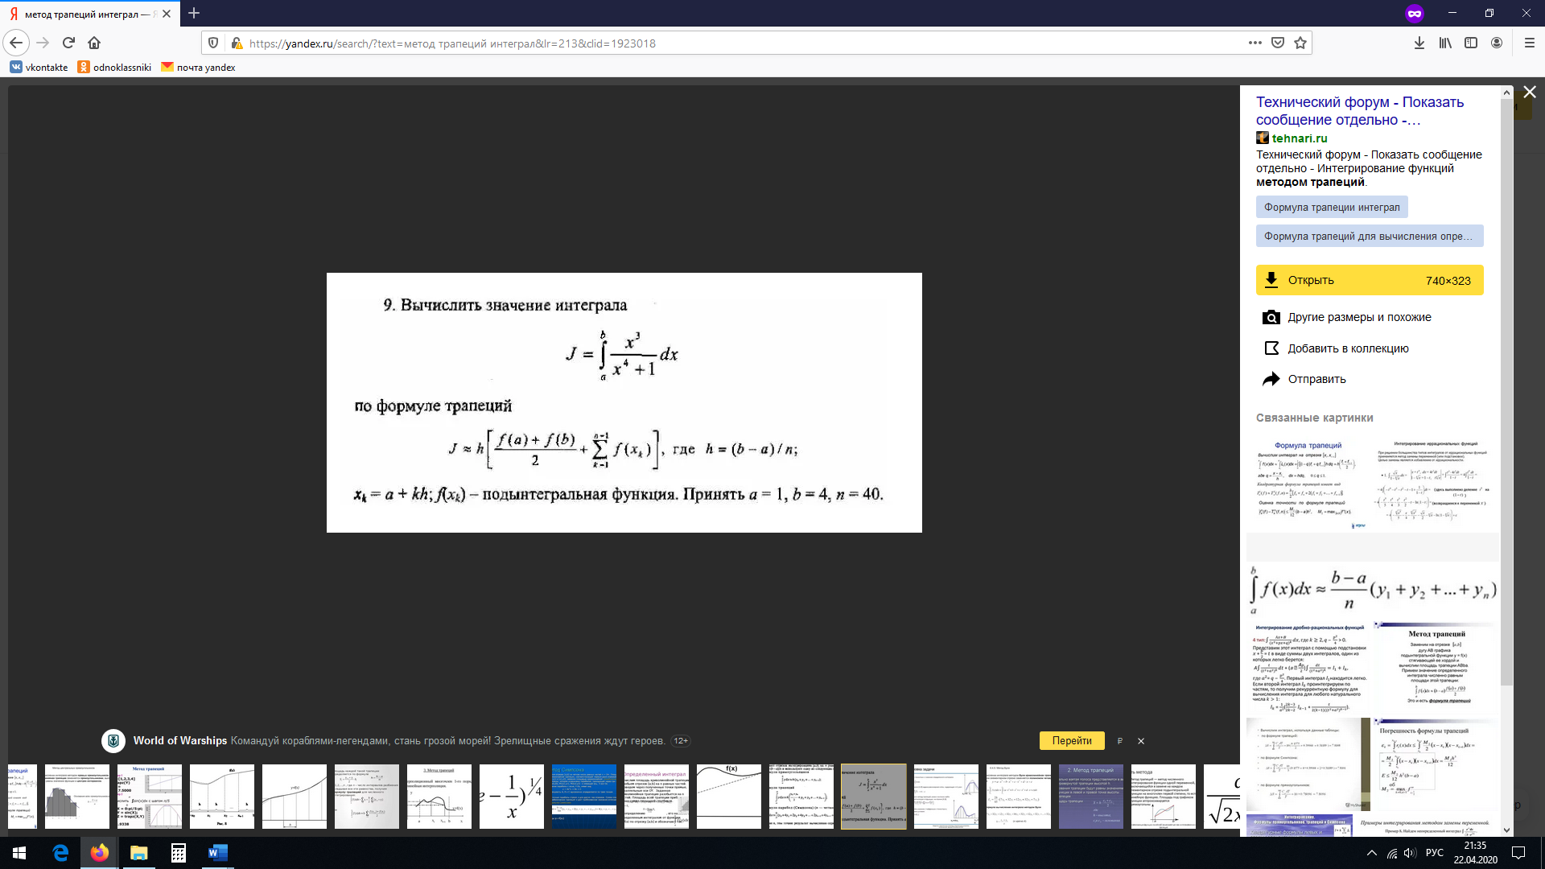

**Метод Симпсона**

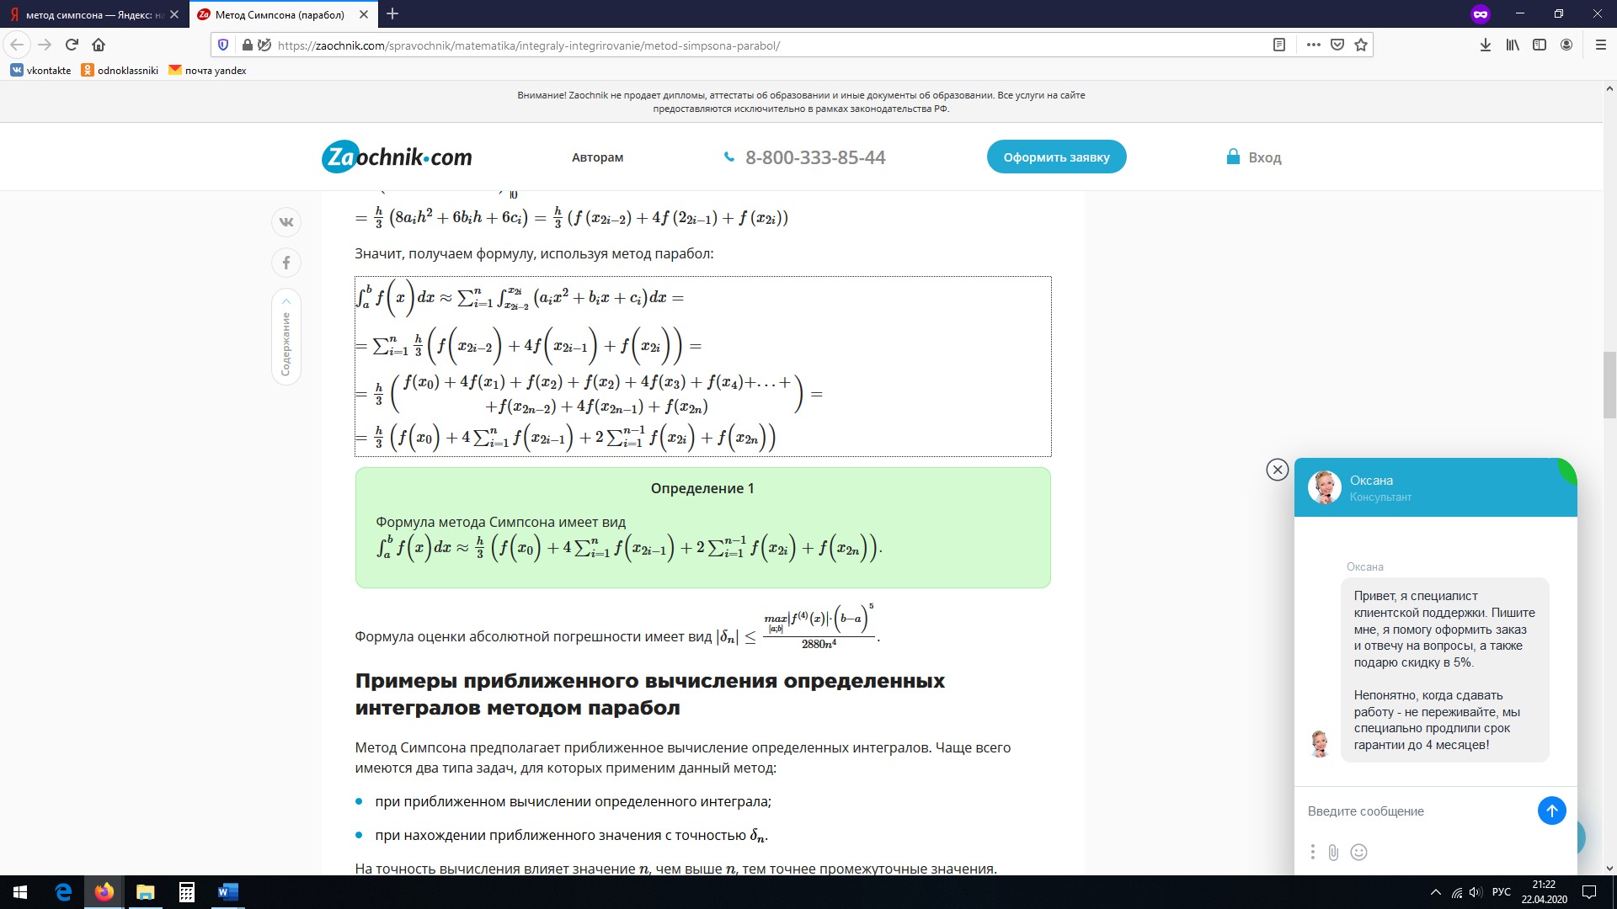

**Линеаризация функции с помощью разложения в ряд Тэйлора.**

Ряд Тэйлора выглядит так:

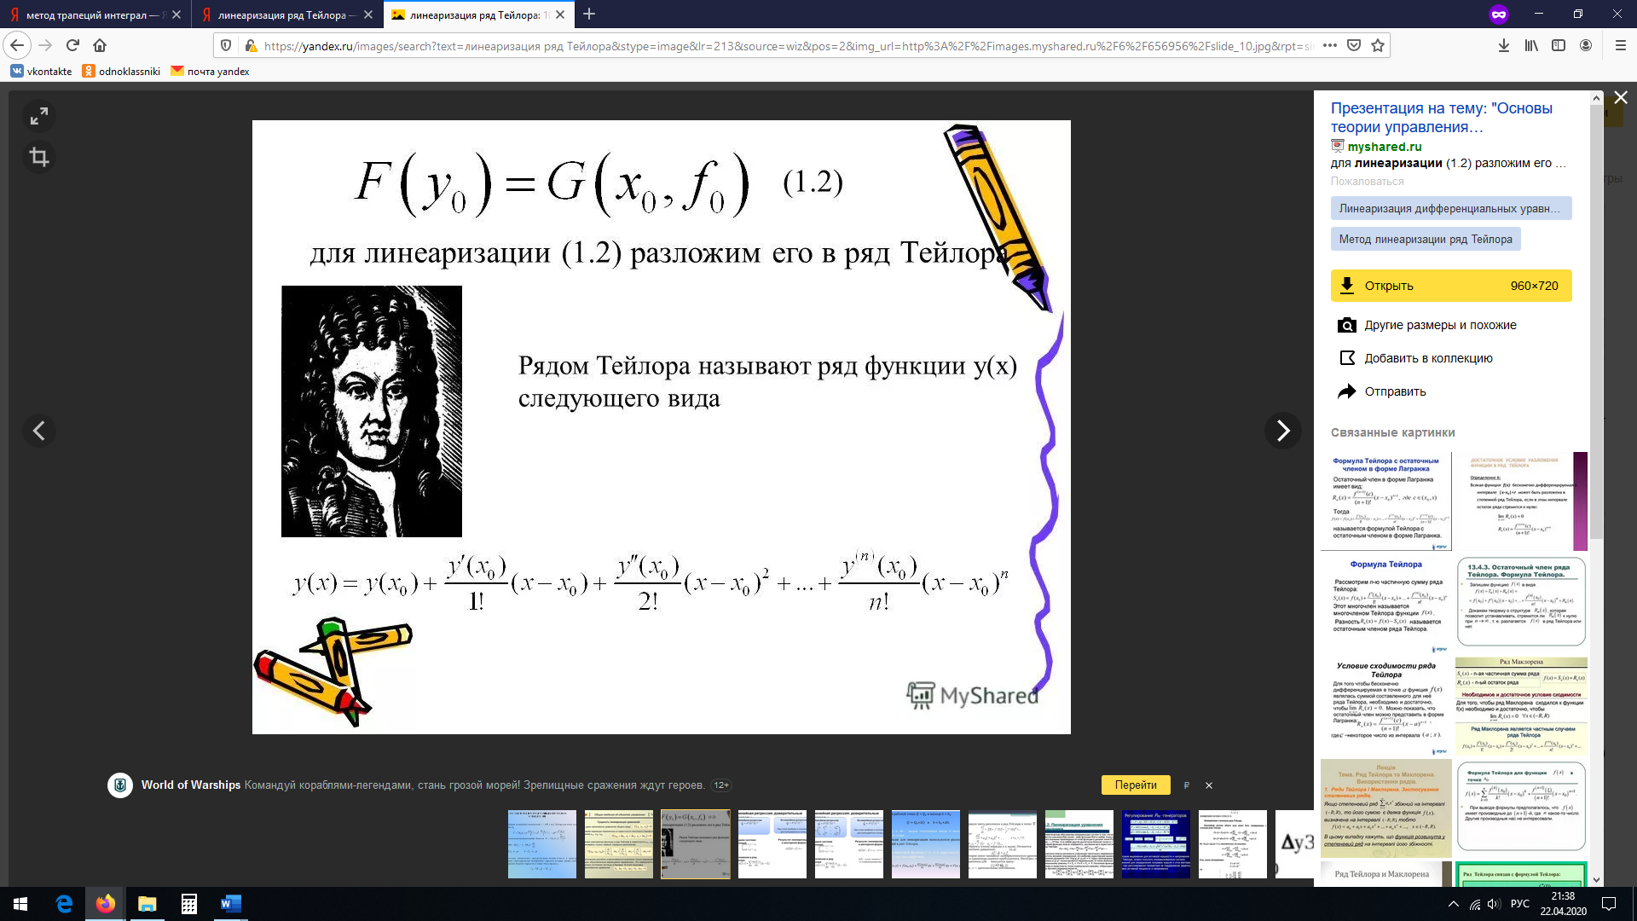

Для линеаризации оставляем только:



X0 – точка, в окрестности которой нужно делать линеаризацию.

Пример.

Исходная нелинейная функция: y(x)=-x2+3x+10

Линеаризация этой функции в точке x0=1:

yлин(x)=(-12+3*1+10)+(-2*1+3)(x-1)=11+x

y(x0) y’(x0)

Производную можно найти как:

y’=(y(i)-y(i-1))/h – текущее значение на шаге i цикла y(i) минус предыдущее y(i-1), делить на шаг h.

**Дифференциальное уравнение.**

Например, Ty’+y=ku

Заменим y’=(y(i)-y(i-1))/h, тогда

T[(y(i)-y(i-1))/h]+y(i-1)=ku

Откуда следует:

y(i)=(hk/T)u+(1-h/T)y(i-1)

Если u=const